## **Задача 1**

## Создаем ВМ из образа Yandex Toolbox:

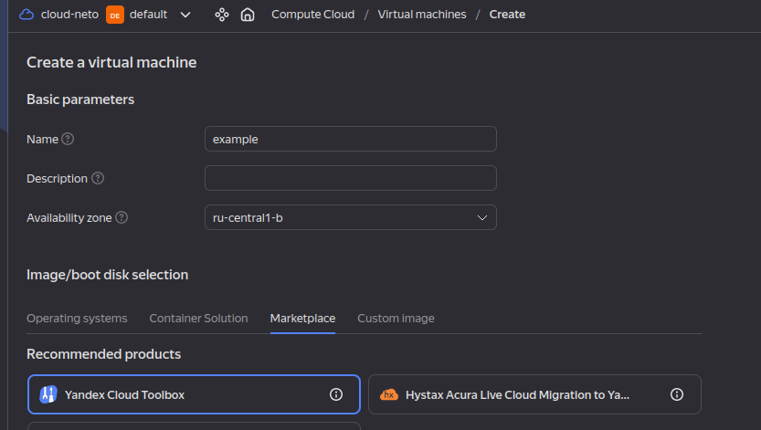

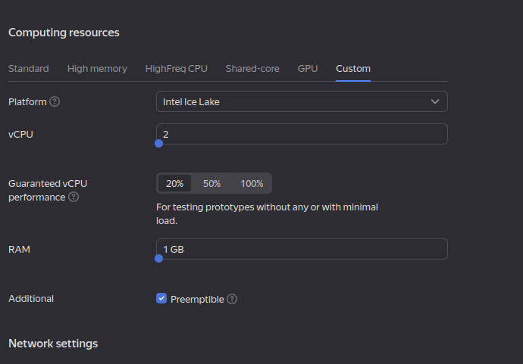

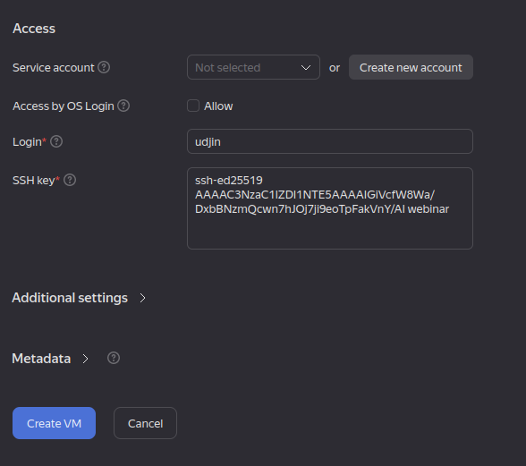

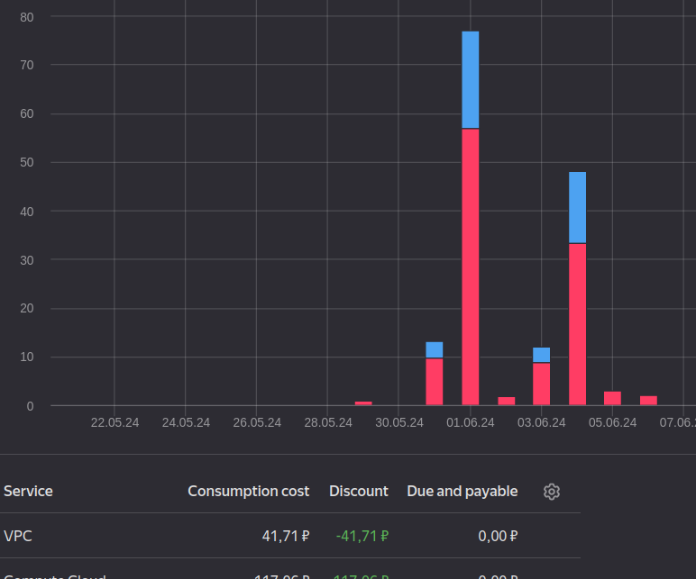

Запускаем агент и добавляем приватный ключ:

eval $(ssh-agent) && ssh-add

Agent pid 10972

Identity added: /home/udjin/.ssh/id_ed25519 (webinar)

Подключаемся к ВМ по внешнему IP и проверяем наличие docker:

ssh udjin@84.201.152.15

ED25519 key fingerprint is SHA256:6faiGXC3RzC6n/CBWxnTUFyAAvQt/YUM9N3JU/Dnd6g.

This key is not known by any other names.

Are you sure you want to continue connecting (yes/no/[fingerprint])? yes

udjin@example:~$ docker version

Client:

Version: 20.10.21

## **Задача 2**

1. Высоконагруженная база данных MySQL, критичная к отказу.

Если ключевым критерием является производительность (например, у нас очень устаревший, неоптимизированный, но приносящий деньги проект), то очевидно, стоит выбрать физические сервера для максимальной производительности.

Если же допускается небольшая просадка производительности по сравнению с физическими серверами, то разумнее выбрать платформу паравиртуализации.

Такой подход позволит более гибко управлять ресурсами виртуальной машины, облегчит её миграцию в другой дата-центр и обеспечит удобное резервное копирование данных. Дело в том, что в современном мире виртуализации и облачных технологий, навыки работы с физическими серверами становятся редкостью, и найти компетентных специалистов трудно.

1. Для различных web-приложений.

Современные web-приложения прекрасно работают в виртуализации уровня ОС. Этот подход позволяет «упаковать» приложение и все его зависимости в контейнер. Таким образом, можно гибко управлять вычислительными ресурсами, горизонтально масштабировать нагрузку и сократить время, необходимое для запуска новых версий приложений.

1. Для Windows-систем, используемых бухгалтерским отделом.

С точки зрения удобства лучше всего подойдет паравиртуализация. Однако в некоторых случаях (персональные данные, финансы, государственная тайна, медицинские данные и т. д.) законодательство требует обеспечения защиты гипервизора сертифицированными программно-аппаратными средствами. Это может потребовать значительных денежных затрат. В случае, когда требуется экономия, стоит выбрать физический сервер.

1. Для систем, выполняющих высокопроизводительные расчеты на GPU.

Здесь практически наверняка стоит выбрать физический сервер. Хотя паравиртуализация и может обеспечить непосредственный доступ к GPU, в больших объемах даже небольшая потеря производительности из-за накладных расходов виртуализации выльется в копеечку! В небольших объёмах микрокоманд лучше будет выбрать паравиртуализацию, так как это удобнее.

## **Задача 3**

1. 100 виртуальных машин на базе Linux и Windows.

Для данного сценария подходит платный гипервизор VMware vSphere или Hyper-V. Оба обеспечивают широкие возможности виртуализации как для Linux, так и для Windows, гарантируя высокую производительность, отказоустойчивость и удобство, хотя имеют высокую стоимость.

1. Решение для виртуализации небольшой инфраструктуры.

Если отказоустойчивость не является ключевым требованием, то KVM – популярное бесплатное open source-решение, которое обеспечивает высокую производительность и совместимость с различными ОС. Но можно использовать и бесплатные версии VMware vSphere/Hyper-V.

1. Совместимое и производительное решение для виртуализации Windows-инфраструктуры.

Для виртуализации Windows-инфраструктуры платными решениями могут стать Hyper-V от Microsoft или VMware vSphere.

1. Рабочее окружение для тестирования Linux-дистрибутивов.

Подойдет гипервизор VirtualBox/Vmware workstation (бесплатный для домашнего пользования). VirtualBox является бесплатным и легким в использовании. Для некоторых сценариев подойдет даже Docker, Podman, K3s, Minikube.

## **Задача 4**

* Сложность управления и обеспечения безопасности в целом, документация.
* Несовместимость различных платформ для миграции ресурсов между ними. Как следствие неоптимальное использование ресурсов.
* Проблемы в поиске компетентных сотрудников с большим стеком умений и навыков.

Всегда стоит избегать «зоопарка технологий» и сосредоточиться на одном, оптимальном решении. Если же гетерогенная среда уже сложилась, необходимо составить план миграции на единую платформу или, по крайней мере, сократить ассортимент. Это позволит снизить издержки.